PRIMA PARTE: visualizzazione di gassiane tramite simulazione

GAUSSIANA STANDARD:

Z1 = rnorm(1000); Z2 = rnorm(1000); plot(Z1,Z2)
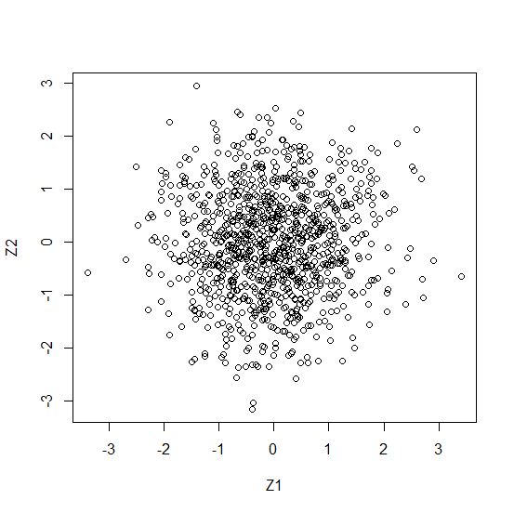
Più punti:

plot(rnorm(10000), rnorm(10000))
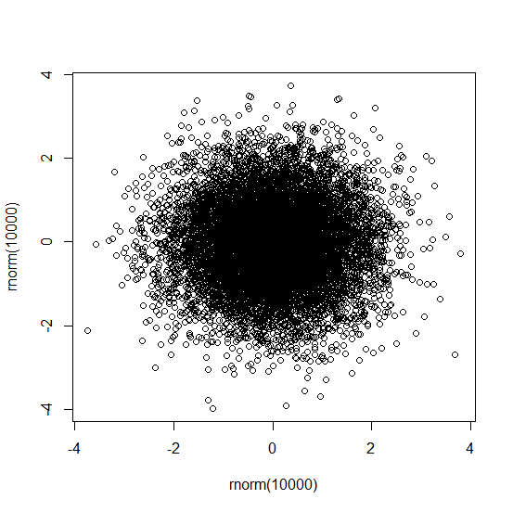

GAUSSIANA ALLUNGATA DI UN FATTORE 3 IN ORIZZONTALE:

X1 = 3*Z1; X2 = Z2; plot(X1,X2)

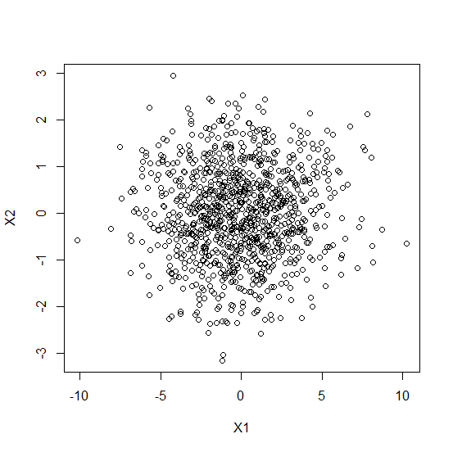

L’effetto visivo è lo stesso della standard ma se si osservano le unità sugli assi si vede che è diverso. Per bloccare gli assi si può fare così:

plot(X1,X2,asp=1)

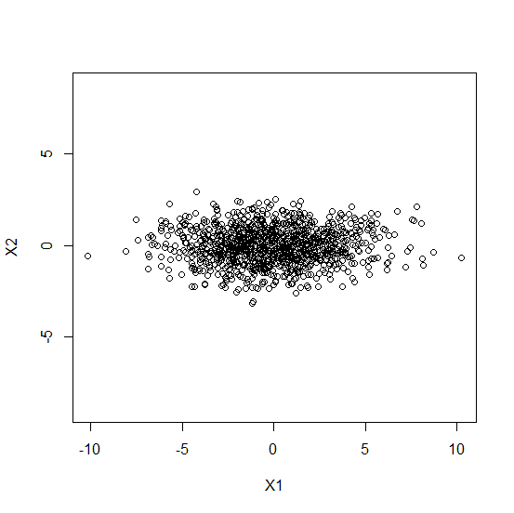
Un’altra curiosità. Se vogliamo dare nomi agli assi, esempio “pressione” e “temperatura”, possiamo o scrivere:

pressione = X1
temperatura = X2
plot(pressione, temperatura,asp=1)

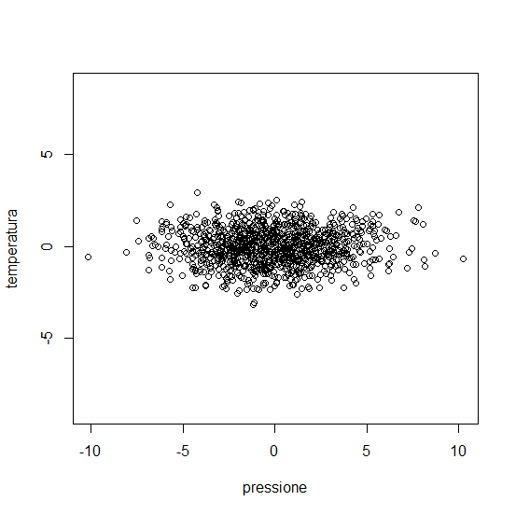

Oppure col singolo comando:

plot(X1, X2,asp=1, xlab="press", ylab="temp")

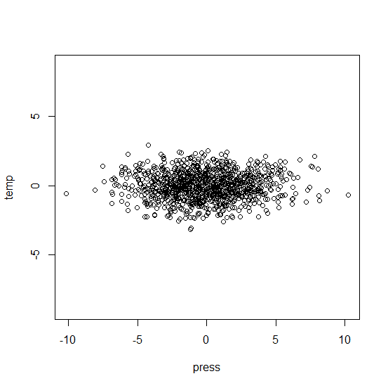

(ho cambiato un po’ i nomi perché si veda che è un nuovo disegno)

Nota: si possono incontrare problemi scrivendo questo comando in word e poi copiandolo su R perché il simbolo " può essere scritto o interpretato diversamente.

GAUSSIANA PRECEDENTE RUOTATA:

A11 = cos(1); A12 = -sin(1); A21 = sin(1); A22 = cos(1)
Y1 = A11*X1+A12*X2; Y2 = A21*X1+A22*X2; plot(Y1,Y2)
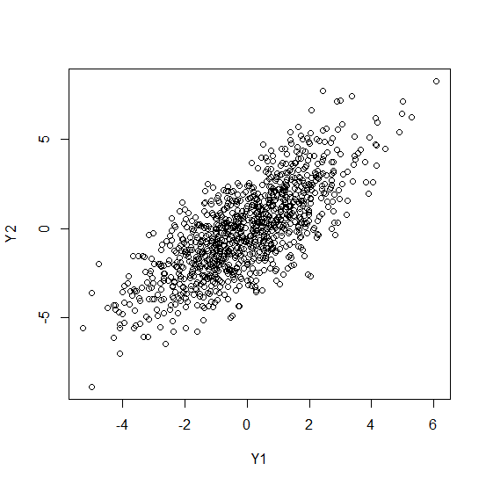

Erroneamente si potrebbe pensare che la rotazione sia di 45 gradi, invece è diversa:

plot(Y1,Y2, asp=1)

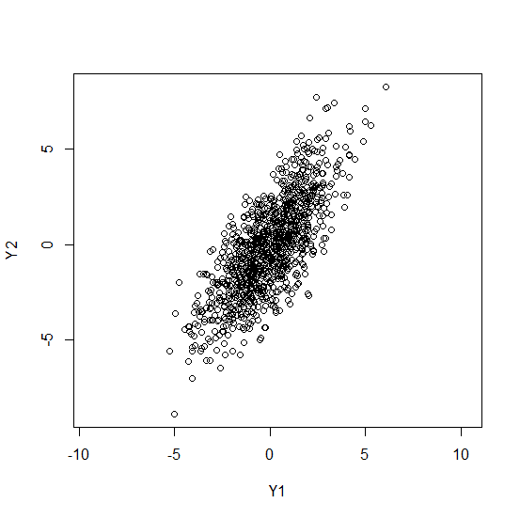

SECONDA PARTE: radice quadrata di una matrice simmetrica definita positiva.

ESEMPIO 1. Q diagonale

Q=diag(c(9,4))

> Q
[,1] [,2]
[1,] 9 0
[2,] 0 4
>

e = eigen(Q)

> e
$values
[1] 9 4

$vectors
[,1] [,2]
[1,] -1 0
[2,] 0 -1

>

U = e$vectors

> U
[,1] [,2]
[1,] -1 0
[2,] 0 -1
>

B = U %*% diag(sqrt(e$values)) %*% t(U)

> B
[,1] [,2]
[1,] 3 0
[2,] 0 2
>
Ha funzionato.

ESEMPIO 2. Q non diagonale. Dobbiamo procurarci una matrice simmetrica definita positiva, non banale. Un modo è la matrice di correlazione di un vettore aleatorio. Usiamo ad es. il vettore Z1,Z2 prodotto all’inizio:

Y = matrix(nrow=1000,ncol=2)
Y[,1]=Y1; Y[,2]=Y2
QY = cov(Y)

> QY
[,1] [,2]
[1,] 3.260984 3.558285
[2,] 3.558285 6.289557
>
eY = eigen(QY)
UY = eY$vectors
BY = UY %*% diag(sqrt(eY$values)) %*% t(UY)

> BY
[,1] [,2]
[1,] 1.5573861 0.9140749
[2,] 0.9140749 2.3353853
>

Sarà quella giusta? (si noti che i quadrati delle componenti non danno la matrice di partenza)

> BY%*%BY
[,1] [,2]
[1,] 3.260984 3.558285
[2,] 3.558285 6.289557
>
Coincidenza perfetta.

